ПРАКТИЧЕСКАЯ РАБОТА (2 часа).
Рисунок натюрморта с гипсовой вазой и драпировкой.
Цель задания: Развитие пространственного мышления, умения логически строить форму средствами линии с минимальным применением тона, то есть линиями построения, без которых немыслим конструктивный анализ изображаемого.
Учебные задачи:
1. Закомпоновать рисунок гипсовой вазы.
2. Построить рисунок гипсовой вазы с учётом законов перспективы.
3. Показать светотеневую моделировку формы гипсовой вазы.
Материалы и инструменты: формат А2, простой карандаш «Т», «ТМ», «М», ластик.
Последовательность выполнения работы. Линейное построение формы – основа грамотного учебного рисунка. Разместив рисунок на формате листа, студент должен добиться гармоничной строгости пропорций вазы, верного масштабного и пространственного соотношения, строгой симметрии формы. Основная трудность работы заключается в конструировании формы путем построения системы линий осей, разрезов и сечений, необходимых для выявления объема. Очень точно должна быть найдена точка опоры вазы, передающая ощущение устойчивого положения на горизонтальной плоскости. Это невозможно сделать без учета линии горизонта, его уровня и точки зрения на предмет. Многократное изображение окружности в перспективе дает хороший навык в построении тел вращения. Сложная форма вазы требует разложения ее (в целях наилучшего уяснения) на простые геометрические объемы, изученные студентами ранее на предыдущих занятиях. Обязательным требованием этого задания является тщательное рисование не только видимых контуров, но и невидимой части предмета. Четкие и строгие линии рисунка не следует делать слишком жесткими и сухими, как на чертеже. Линия рисунка, являясь средством передачи объема, должна быть живой, пластичной, разнообразной по толщине и силе тона, что придает ей свойства пространственности. Линии основные и вспомогательные, видимые и невидимые, обозначающие ближние и удаленные планы, должны быть различными по характеру. Рисунок должен производить целое, законченное впечатление (рис. 1).
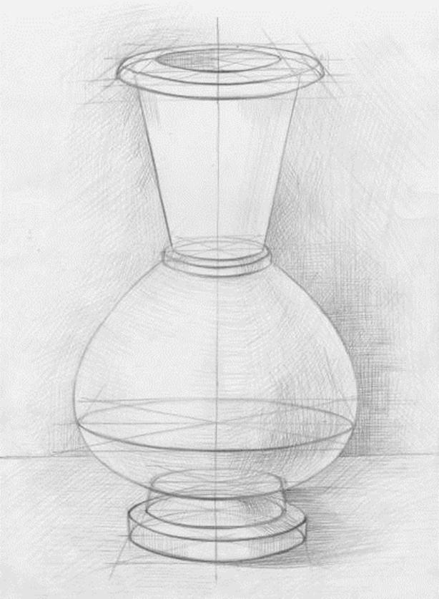
Рисунок 1 – Рисунок гипсовой вазы
Критерии оценки:
Оценка «5» (отлично) выставляется в том случае, если работа отвечает всем требованиям к выполнению задания: правильно выполнена композиция листа, точно определены пропорции геометрических тел, правильно выполнено линейно-конструктивное построение, линейная перспектива.
Оценка «4» (хорошо) выставляется в том случае, если в работе правильно выполнена композиция листа, точно определены пропорции геометрических тел в выполнении линейно-конструктивного построения.
Оценка «3» (удовлетворительно) выставляется в том случае, если работа выполнена с ошибками в композиции листа, в определении пропорций, в выполнении линейно-конструктивного построения.
Оценка «2» (неудовлетворительно) выставляется в том случае, если в работе неправильно выполнена композиция листа, присутствуют грубые ошибки в определении пропорций геометрических тел, линейно-конструктивном построении.

Рекомендуемая литература:
1. Беляева С.Е. Розанова Е.А. Спецрисунок и художественная графика. – М.: Академия, 2009.
2. Беляева С.Е. Основы изобразительного искусства и художественного проектирования. – М.: Академия, 2009.
3. Гаррисон Х. Рисунок и живопись: полный курс. – М.: Издательство: Эксмо, 2012.
4. Ли Н.Г. Рисунок. Основы учебного академического рисунка. Учебник. – М.: ЭКСМО, 2010.
Интернет-ресурс:
5. http://www.skulptu.ru/Risunok_naturmort.htm;
6. http://www.artprojekt.ru/school/academic/035.html;
7. http://www.gallart.ru/

